МІНІСТЕРСТВО ОСВІТИ ТА НАУКИ УКРАЇНИ

ЧЕРКАСЬКИЙ ДЕРЖАВНИЙ БІЗНЕС-КОЛЕДЖ

***Циклова комісія програмування***

**Робочий план**

з курсу «Основи алгоритмізації та програмування»

Нестеренка Івана Ігоровича

*ПІБ студента*

студента групи **1П-20**

варіант 13

|  |  |  |
| --- | --- | --- |
| **Вид роботи** | **Дата** | **Оцінка** |
| *Пром. контроль* |  |  |
| *Залік* |  |  |

Викладач Марченко С. В.

Черкаси-2021

1. Швидка реалізація перевірки числа на парність не передбачає ділення на 2. Для цього достатньо використати оператор «побітовий І» (&). Продемонструйте для заданого числа $n$ перевірку його парності ($n \& 1$). Для цього запишіть число $n$ у двійковому представленні та отримайте результат. ( 789 )

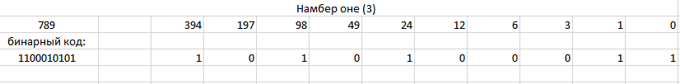

1. Представити дробове число одинарної та подвійної точності в двійковій систем ( 78.449)

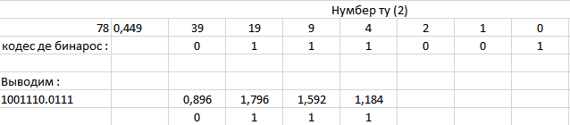

1. Представити колір у двійковій системі (#E1A4C5)

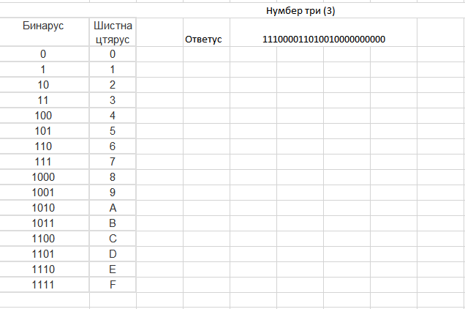

1. Представити 12-тирозрядне двійкове число в десятковій системі числення ( 1011101 10111, беззнакове)



1. Представити шістнадцяткове число у двійковій системі числення ( 0x9999 )



1. Додати та відняти десяткові числа у двійковій системі числення.( 993, 678)

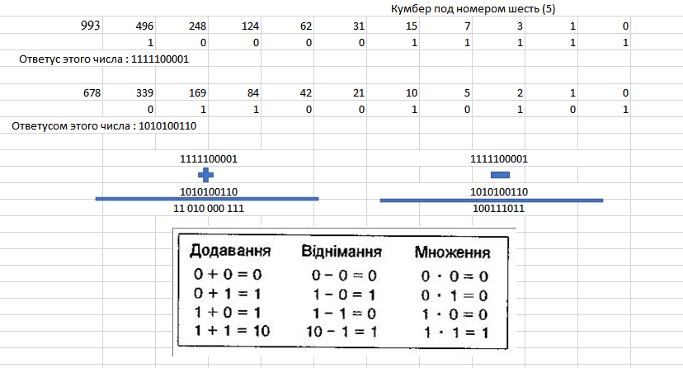

Доповнення до задача ( переробка ) :

№2

